2252 CFGS Desenvolupament d'Aplicacions Multiplataforma

Mòdul 8 – Programació multimèdia i dispositius mòbils

UF1 – Desenvolupament d'Aplicacions per Dispositius Mòbils
EAC1
(Curs 2017–18 / 1er semestre)

Presentació i resultats d'aprenentatge

Aquest exercici d’avaluació continuada (EAC) es correspon amb els continguts treballats a la unitat 1 Introducció a la programació de dispositius mòbils.

Els resultats d'aprenentatge que es plantegen són:
- Aplica tecnologies de desenvolupament per dispositius mòbils avaluant les seves característiques i capacitats
- Desenvolupa aplicacions per dispositius mòbils analitzant i fent servir les tecnologies i llibreries específiques.

Criteris d’avaluació

La puntuació màxima assignada a cada activitat s’indica a l’enunciat.

Els criteris que es tindran en compte per avaluar el treball de l’alumnat són els següents:
- Descriu diferents tecnologies de desenvolupament d'aplicacions per dispositius mòbils.
- Instal•la, configura i utilitza entorns de treball pel desenvolupament d'aplicacions per dispositius mòbils.
- Utilitza emuladors per comprovar el funcionament de les aplicacions.
- Codifica de manera òptima la solució als problemes plantejats.
- Genera l'estructura de classes necessària per l'aplicació.
- Analitza i utilitza les classes que modelen finestres, menús, esdeveniments i controls per al desenvolupament d'aplicacions gràfiques senzilles.
- Realitza proves d'interacció usuari-aplicació per optimitzar les aplicacions desenvolupades a partir d'emuladors.
- Documenta els processos necessaris pel desenvolupament de les aplicacions.

Forma i data de lliurament

Al lliurament heu d'incloure el projecte sencer d'Android Studio (heu d’esborrar el directori «build» que està a l'arrel del projecte («DIR_PROJECTE/build») i a «app» («DIR_PROJECTE/app/build»)) comprimit amb un compressor lliure (zip, 7z o tar.gz). RAR no és un compressor lliure i no es pot fer servir per lliurar fitxers.

Un cop finalitzat l’exercici d’avaluació continuada heu d’enviar el document des de l'apartat Lliurament EAC1 de l'aula, dins del termini establert. Tingueu en compte que el sistema no permetrà fer lliuraments després de la data i hora indicades i que no s'acceptaran els lliuraments marcats com a «esborrador».

El nom del fitxer serà el següent: 2252M08_EAC1_Cognom1_Inicial del cognom2. Els cognoms s’escriuran sense accents. Per exemple, l’estudiant Jorge García Santos posaria el següent nom al seu fitxer de l’EAC1: 2252M08_EAC1_Garcia_S.

Substituïu Nom i cognoms de la capçalera per les vostres dades personals.

El termini de lliurament finalitza a les 23:55 h del dia 28/09/2017. La proposta de solució de l’EAC i les qualificacions es publicaran el dia 11/10/2017.

Recordeu que el lliurament de treballs o tasques d'avaluació continuada que siguin còpia literal (total o parcial) d'altres treballs, exercicis o fonts es consideraran automàticament suspesos amb una qualificació de 0. Això inclou codi copiat d’anteriors EAC.

Enunciat

En aquest primer EAC anem a realitzar un formulari per a gestionar les dades bàsiques d'un usuari. En aquest exercici es treballaran molts dels conceptes que hem vist a la unitat.

Al següent vídeo veureu un exemple del seu funcionament: Vídeo EAC1.

Heu de realitzar una aplicació amb dues activitats: la principal mostrarà la informació introduïda per l’usuari i la segona ens servirà per a editar-ne les dades.
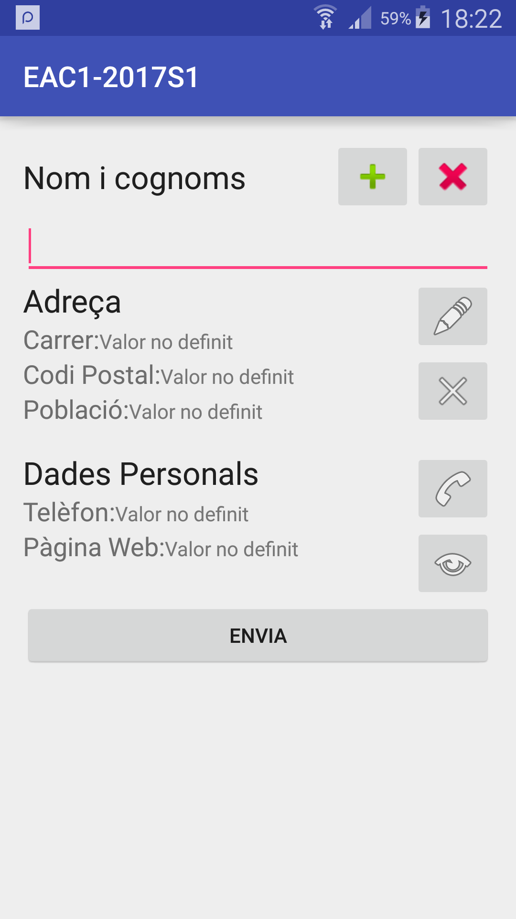
Pantalla principal de l'aplicació
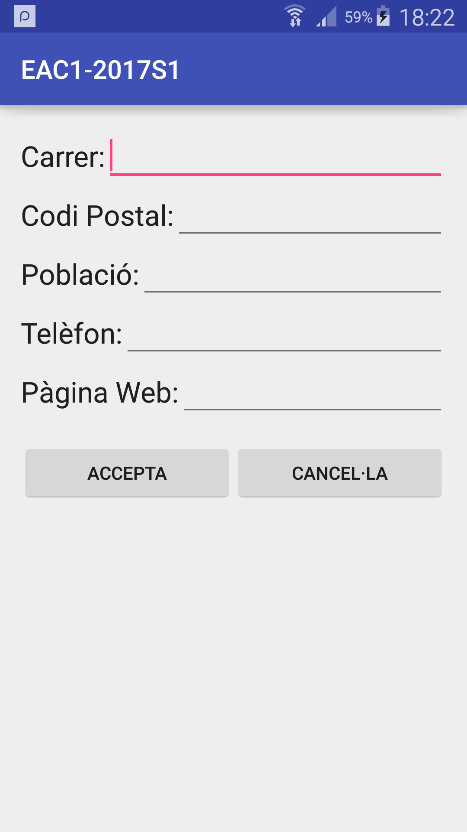
Pantalla d'edició dels camps

Pantalla principal de l’aplicació



Disposarem d’una etiqueta (label) i d'un EditText on l’usuari haurà d’introduir el seu nom i cognoms. Seguit tindrem dos botons 1 (d'acceptar ) i 2 (de cancel·lar ).
Només obrir l'aplicació, no s'ha de mostrar cap altre camp. El botó 2 reinicia el text de l'EditText. El botó 1 modifica el text de l'etiqueta (substitueix “Nom i cognoms” pel que hagi introduït l'usuari) i oculta l'EditText i els botons. Seguidament es mostraran la resta d'etiquetes i botons, ocults fins ara. Si l'usuari no ha omplert l'EditText, es mostrarà un missatge d'error notificant-ho.
Per tal de mostrar/ocultar els diferents widgets, treballeu amb les visibilitats dels mateixos (setVisibility).

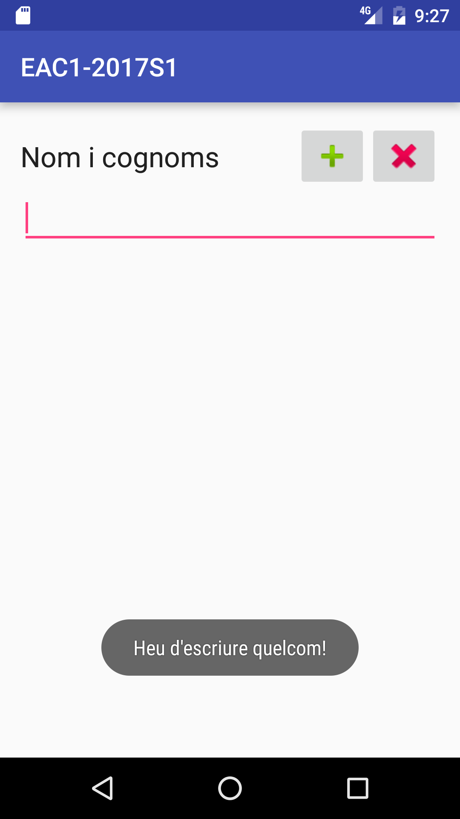
Si pitgem el botó afegir i el camp està buit
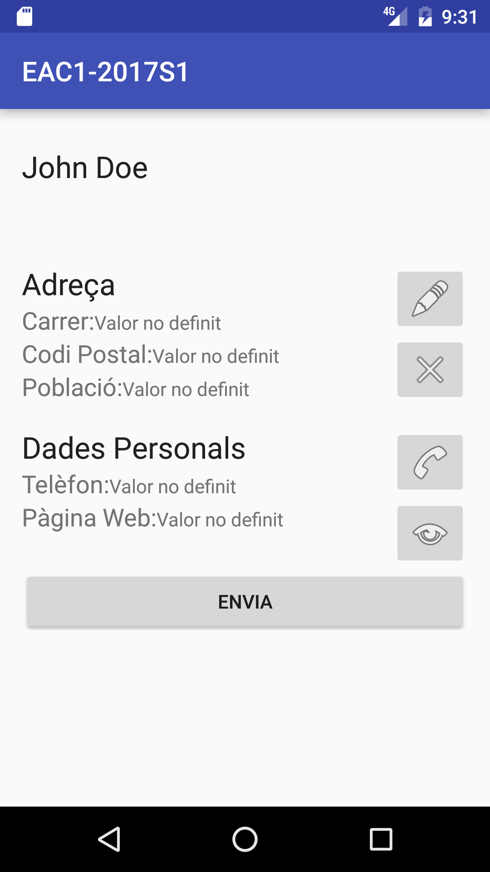
Un cop introduït el nom i pitjat el botó afegir

Un cop l'usuari ha introduït el seu nom i cognoms, es mostraran 4 botons laterals i un últim d'enviar:

- Botó 3 – Editar : Permetrà modificar les dades de l'usuari (obrirà la segona activitat). L'usuari pot modificar les dades tantes vegades com vulgui, i aquestes s'aniran passant d'una activitat a l'altra, tal i com mostra el següent exemple:

Encara no hem introduït cap dada. Pitgem editar
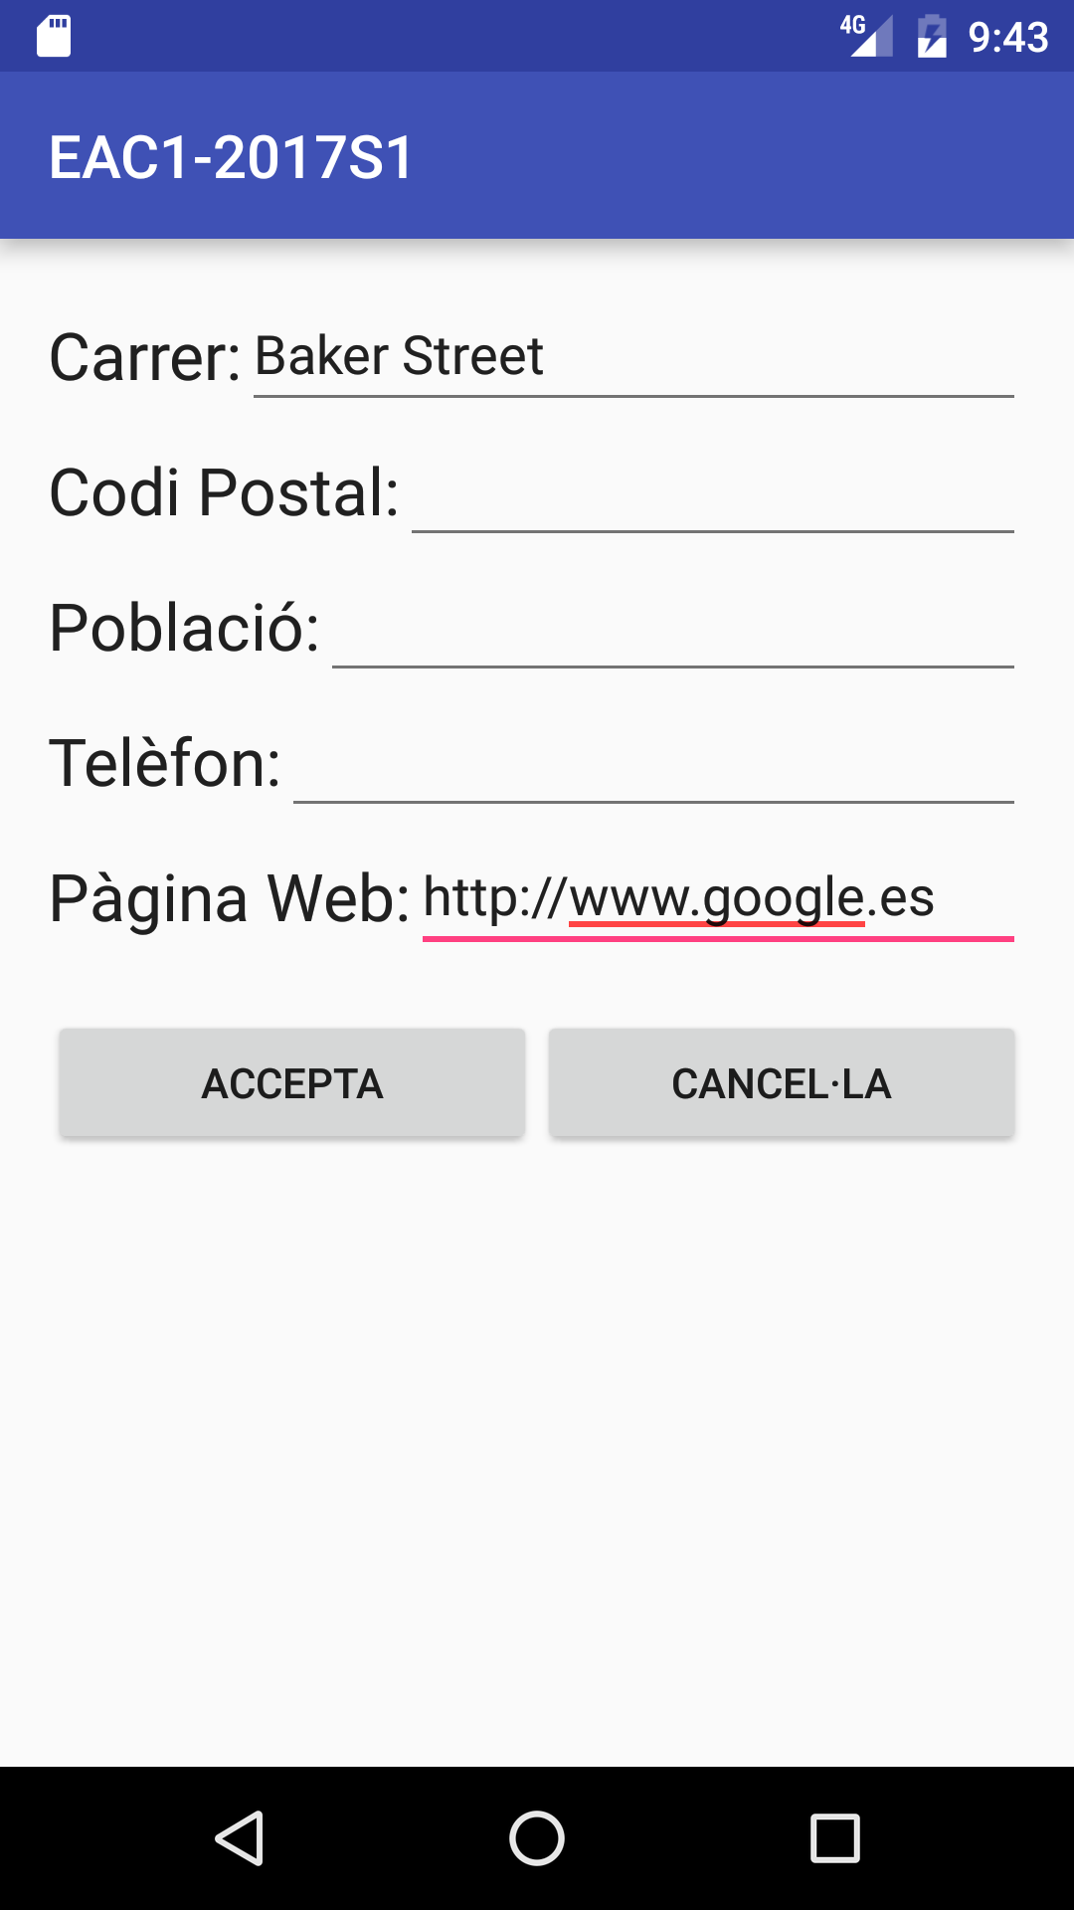

Omplim alguna dada i acceptem
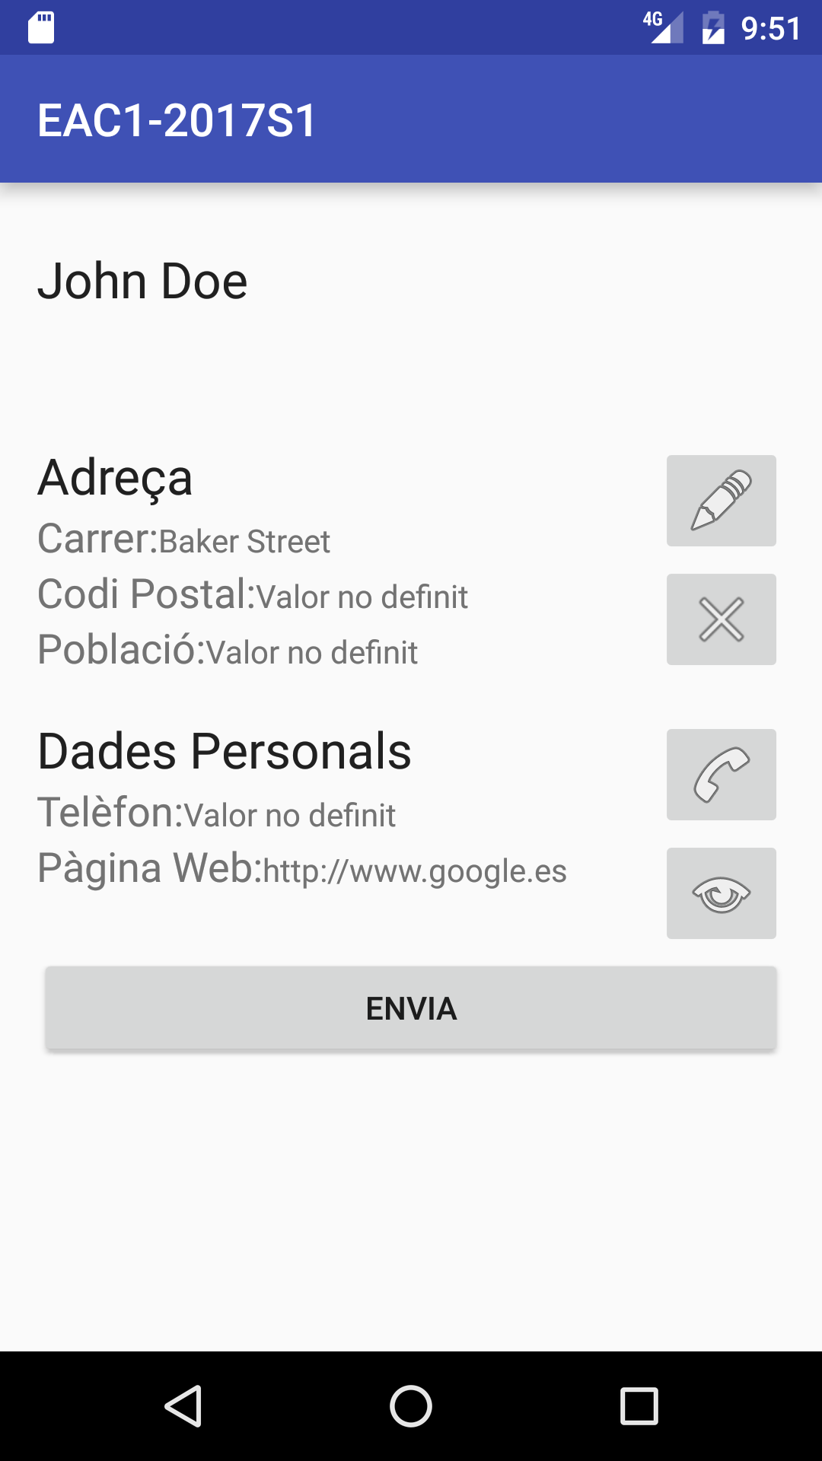

Es carreguen les dades. Tornem a editar
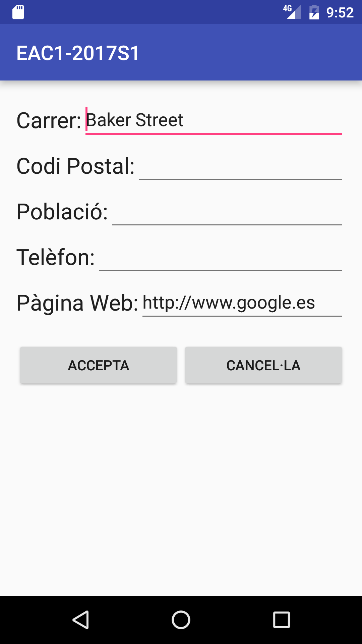

Es carreguen les dades al formulari



- Botó 4 – Cancel·lar : Esborrarà totes les dades i deixarà la interfície tal i com l'havíem trobat a l'inici de l'aplicació (tot demanant el nom i cognoms).
- Botó 5 – Telèfon : Copiarà el número de telèfon introduït per l'usuari a la pantalla de marcació del telèfon. En cas que aquest camp estigui buit, es notificarà a l'usuari:
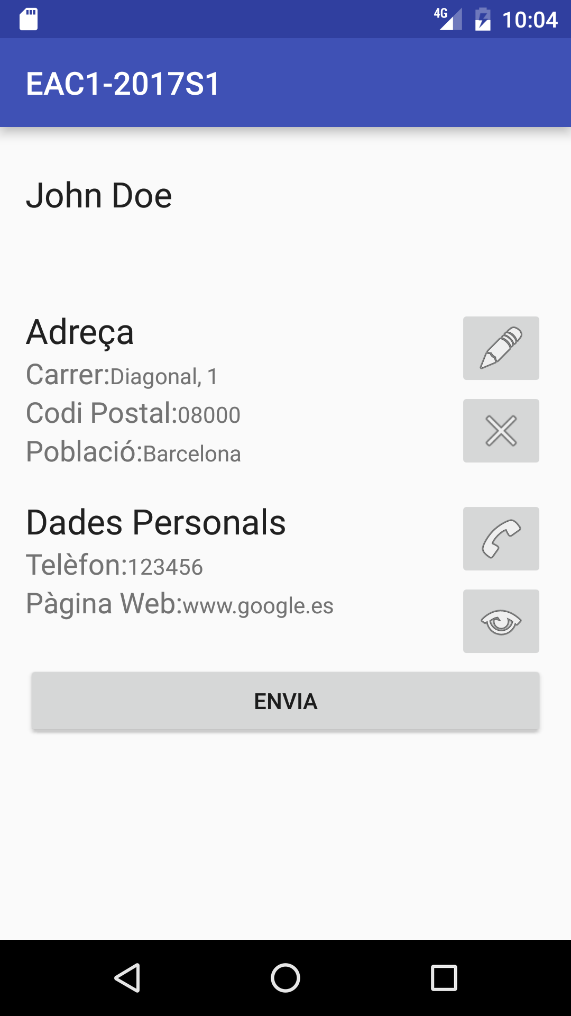

Dades omplertes
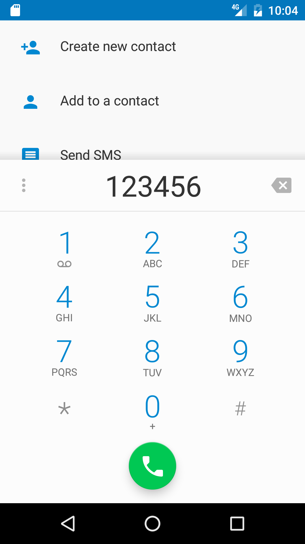

Un cop pitjat el botó telèfon
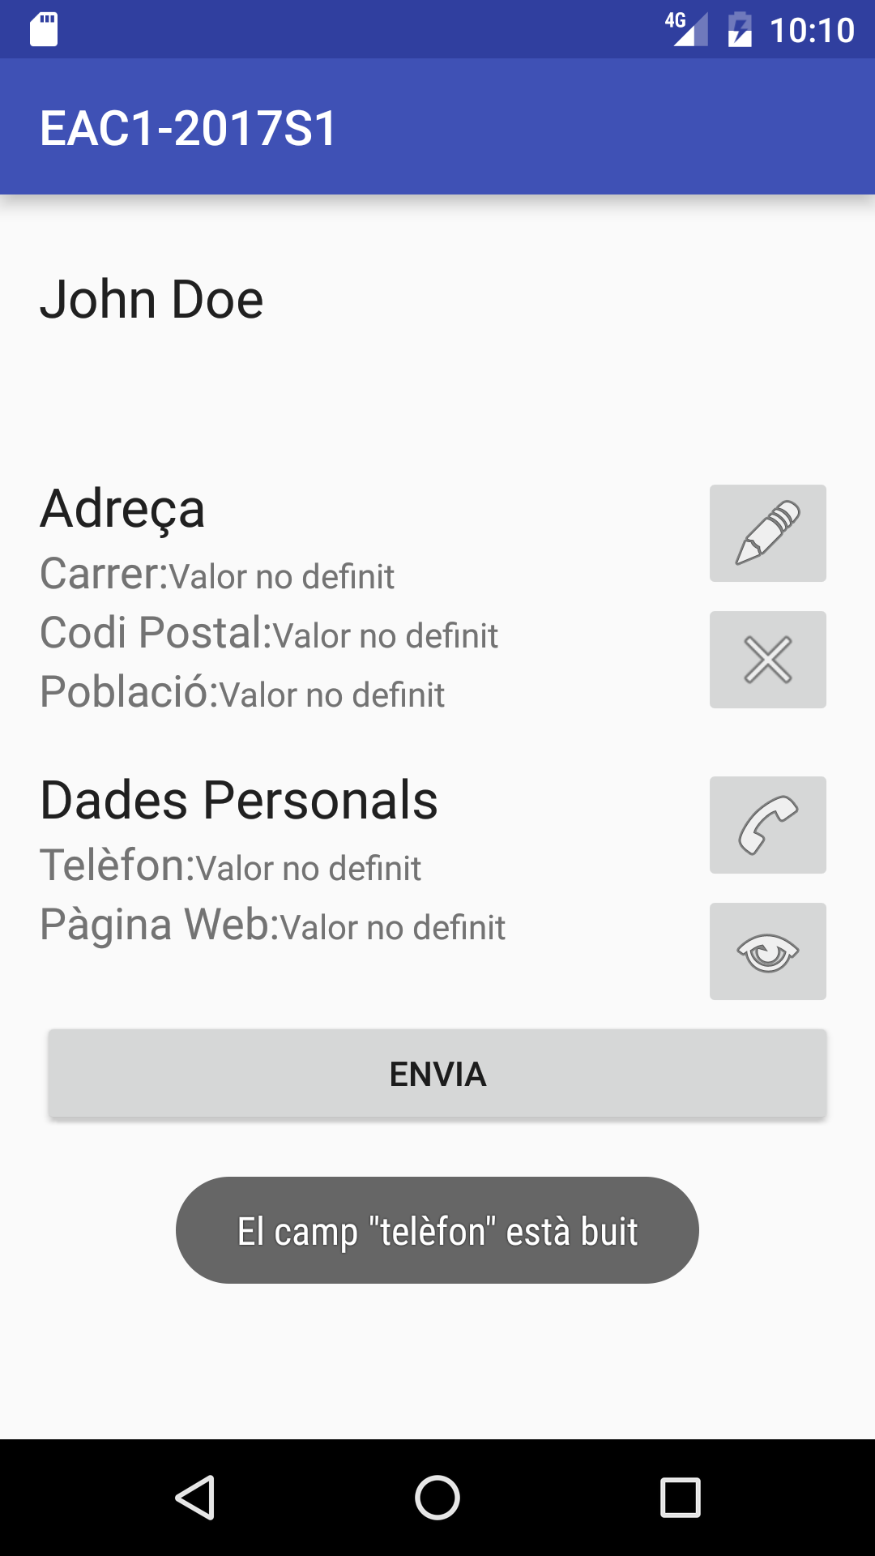

No s'ha informat el telèfon


- Botó 6 - Veure web : Obrirà el navegador i mostrarà la pàgina web introduïda per l'usuari. En cas que aquest camp estigui buit, es notificarà a l'usuari. Tingueu en compte que és requerit que comenci per “http://”, del contrari l'aplicació generarà una excepció.

Per últim, trobem el botó “ENVIA”, el qual verificarà que totes les dades han estat introduïdes i ho notificarà a l'usuari.
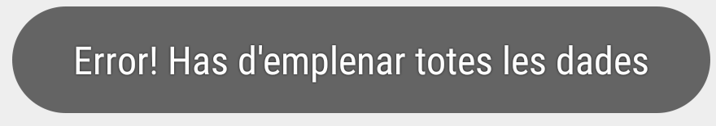
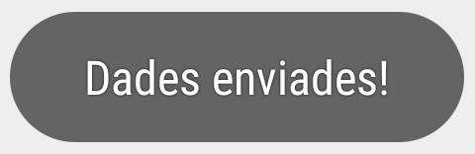

Pantalla d'edició de dades
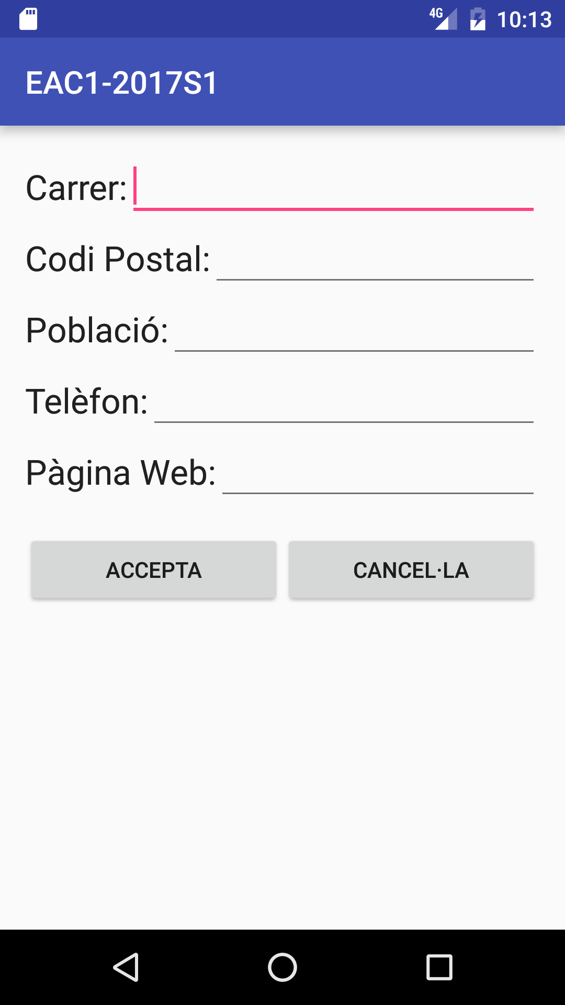

Pantalla d'edició de dades
En aquesta activitat, l'usuari haurà d'editar les seves dades. Si prèviament n'ha introduït alguna, tal i com ja s'ha comentat anteriorment, aquestes s'hauran de mostrar en el lloc corresponent.

Puntuacions:

Part | Puntuació
Interfície gràfica pantalla principal | 2
Funcionalitat botons pantalla principal (sense intents) | 2
Funcionalitat botons pantalla principal (amb intents) | 2
Interfície gràfica pantalla edició de camps | 1
Tractament informació entre activitats | 2
Control d'errors (camps buits, etc.) | 1

Feu l'aplicació el més semblant possible a la proposta de l'enunciat.

En la valoració de l'exercici no es tindrà únicament en compte que el resultat sigui correcte. Comenteu correctament el programa, doneu noms adequats a les variables, atributs, mètodes... Feu un disseny i feu servir solucions òptimes i codifiqueu de manera clara. Tot això defineix “la qualitat” d'un codi i del seu programador.

MOLT IMPORTANT: Es obligatori comentar el codi del programa. El programa ha d'estar comentat i ha de compilar. Els programes sense comentaris o que no compilin no es corregiran.

Comprimiu el contingut sencer del projecte d'Android Studio i elimineu el directori «build» que està a l'arrel del projecte («DIR_PROJECTE/build») i a «app» («DIR_PROJECTE/app/build»). No es corregiran solucions que no incloguin el projecte sencer.

